Cùng Đọc tài liệu đi vào trả lời câu 2 trang 52 trong phần TRẢ LỜI CÂU HỎI thuộc nội dung phần soạn bài Mùa xuân chín sách Kết nối tri thức ngữ văn 10 tập 1.
Câu hỏi: Trạng thái “chín" của mùa xuân trong bài thơ được thể hiện bằng những từ ngữ nào?
Trả lời:
Trạng thái “chín” của mùa xuân trong bài thơ được thể hiện bằng những từ ngữ: nắng ửng, giàn thiên lý, bóng xuân sang, sóng cỏ xanh tươi, bờ sông trắng, nắng chang chang.
-/-
Trên đây là gợi ý trả lời câu 2 trang 52 "Trạng thái “chín" của mùa xuân trong bài thơ được thể hiện bằng những từ ngữ nào?" , đừng quên tham khảo trọn bộ Soạn Văn 10 Kết nối tri thức!
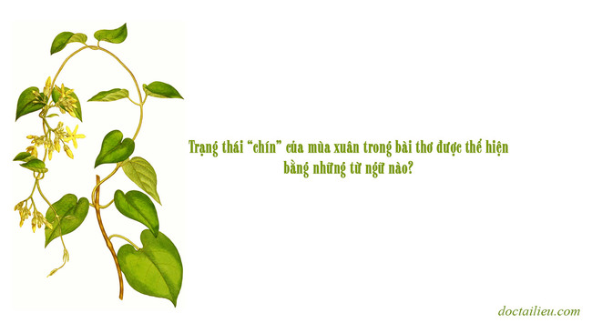
- Tổng hợp các tài liệu và bài học soạn văn 10 mới -

